
Spanish | Español

Historias de COVID-19

La COVID-19 sigue en la comunidad.
Esta enfermedad puede hacer que algunas personas con discapacidad se enfermen gravemente.
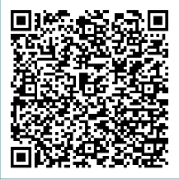
Las personas con discapacidad comparten por qué se vacunan y cómo se mantienen a salvo de la enfermedad de COVID en: disabilitygateway.gov.au/COVIDstories
Para más información, visite el Portal de la Discapacidad (Disability Gateway) en disabilitygateway.gov.au/covid19-support

